СИГНАЛІЗАЦІЙНЕ ПОВІДОМЛЕННЯ № 6
щодо фітосанітарного стану сільськогосподарських угідь в господарствах Київської області від 13.03.2026 року
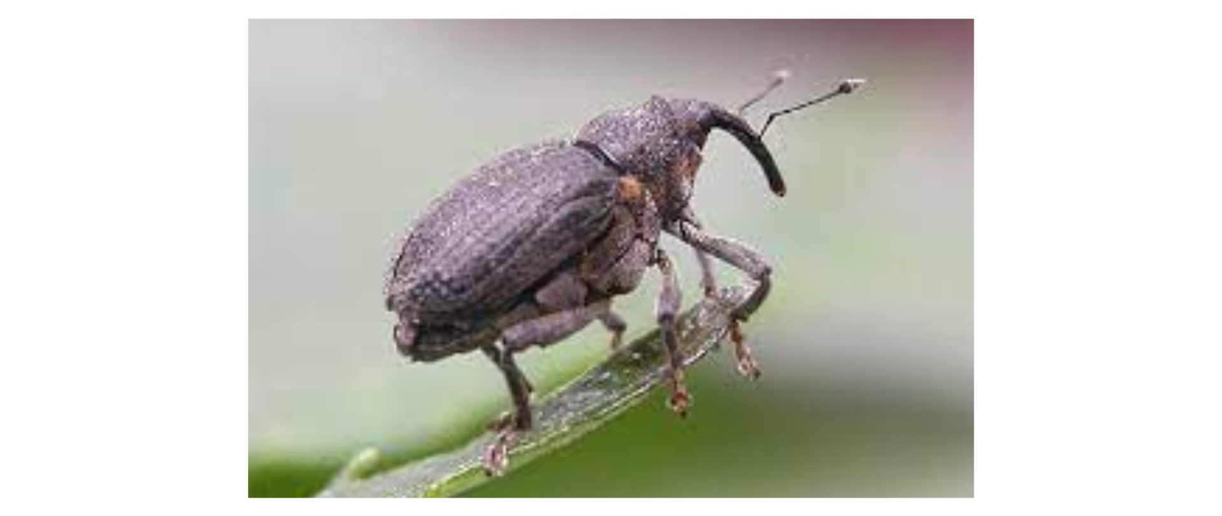
Головне управління Держпродспоживслужби в Київській області повідомляє , що з настанням весняного тепла у посівах озимого ріпаку з’являються і перші шкідники, зокрема прихованохоботники (хрестоцвітий, або чорний капустяний, великий ріпаковий прихованохоботник, капустяний стебловий прихованохоботник) та хрестоцвіті блішки.
У подальшому посіви можуть заселяти листоїди, весняні капустяні мухи та білани, які негативно впливають на розвиток рослин.
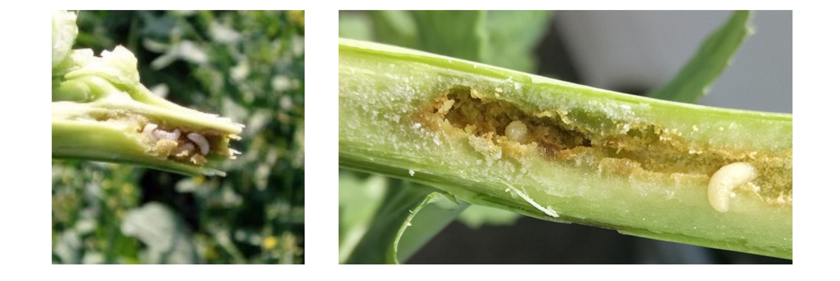
Весняна реактивація імаго прихованохоботників відбувається, як правило, з середини березня з незначним відхиленням. Пробудження хрестоцвітного прихованохоботника в весняний період відбувається за температури повітря +6,3°С, а великого ріпакового та капустяного стеблового прихованохоботників – +7,6°С. Початок масового льоту зазвичай розпочинається в останні дні березня і триває від 11 до 15 днів.

Для недопущення пошкодження посівів озимого ріпаку зазначеними та іншими видами шкідників рекомендуємо встановити постійний моніторинг за посівами. По мірі їх заселення шкідниками та досягнення ними порогів шкодочинності слід проводити захисні заходи.
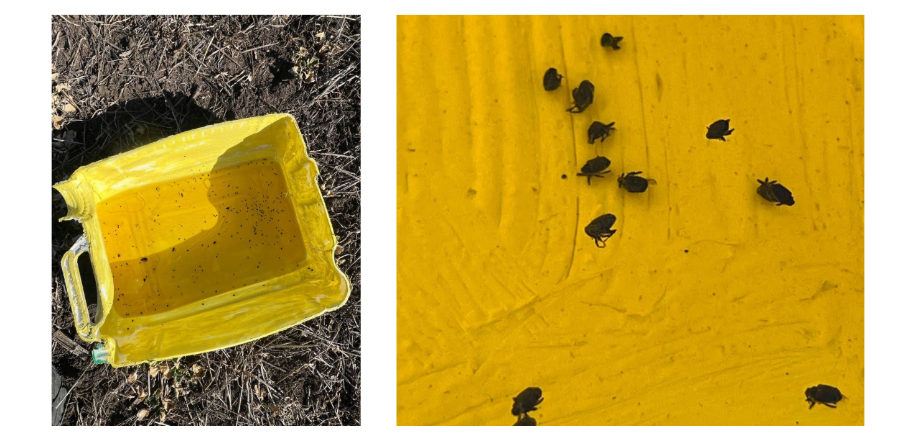
Економічні пороги шкодочинності при обліку за допомогою жовтих чашок-пасток: попадання 10 жуків хрестоцвітого прихованохоботника протягом 3-х днів на одну пастку, 10 жуків великого ріпакового прихованохоботника протягом 3-х днів на одну пастку або 2-4 жуки на 25 рослинах, 20 жуків капустяного стеблового прихованохоботника протягом 3-х днів або 4 жуки на 25 рослинах.
Поріг шкодочинності хрестоцвітих блішок — 3-5 екз. на кв.м, листоїдів — 3 екз. на кв.м, капустяної попелиці — 5-6 особин на рослину.
Обмеження чисельності шкідників здійснюють шляхом застосування інсектицидів відповідно до «Переліку пестицидів та агрохімікатів, дозволених до використання в Україні на 2026 рік». До них належать препарати на основі таких діючих речовин:
- диметоат + гамма-цигалотрин
- ацетаміприд + лямбда-цигалотрин
- тіаклоприд
- імідаклоприд
- імідаклоприд + бетацифлутрин
- ацетаміприд
- хлорпірифос + циперметрин
- хлорпірифос + біфентрин
- тіаклоприд + дельтаметрин
та інших дозволених пестицидів.
Ефективний захист від прихованохоботників передбачає їх знищення до відкладення яєць. Потрібно враховувати, що оптимальна сума температур від вильоту до початку відкладення яєць становить 100 C°, що еквівалентно 10 дням з максимальною температурою 10 C°.
Застосовуючи засоби захисту рослин, варто пам’ятати, що захисні заходи слід проводити згідно з регламентами існуючих технологій в тиху безвітряну погоду, в ранішні та вечірні години. Про час та місце проведення обробок необхідно обов’язково попереджати голів ОТГ, старостів сіл і селищ, населення та пасічників не менше ніж за дві доби. На оброблених ділянках обов’язково виставляються попереджувальні знаки.
Нагадуємо, що при роботі з пестицидами необхідно дотримуватись регламентів застосування засобів захисту рослин, правил техніки безпеки та санітарно-гігієнічних вимог. Мати посвідчення про право роботи з пестицидами, одержання якого передбачено Законом України «Про пестициди і агрохімікати».

